**Perhatikan gambar peta desa di bawah ini untuk mengisi soal nomor 1 – 6!**

[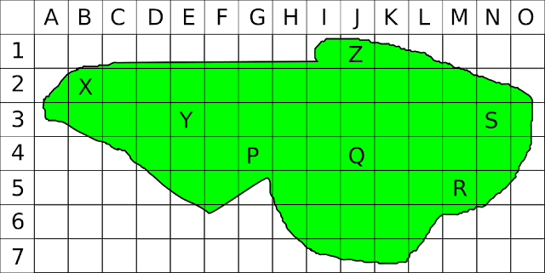](https://4.bp.blogspot.com/-zCTiDm6lkaQ/WmDTZLhSoTI/AAAAAAAADaE/F9wuDBu5ixYlOISL__bYVIpc-2ZeyxQrQCEwYBhgL/s1600/Sistem%2BKoordinat%2B1.png)

Keterangan :  
P = Letak rumah Andi   
Q = Letak rumah Alia   
R = Letak rumah Sinta    
S = Letak rumah Siska  
X = Letak rumah Budi  
Y = Letak rumah Angga  
Z = Letak rumah Rahma

1. Letak rumah Andi adalah pada koordinat ….  
a. E3   
b. B4   
c. M5   
d. P4

2. Rumah Siska terleatak pada koordinat ….  
a. N3   
b. N4   
c. J4   
d. B2

3. Rumah Rahmad terletak pada koordinat ….  
a. Q4   
b. J2   
c. J1   
d. E3

4. Rumah yang terletak pada koordinat B2 adalah rumah ….  
a. Budi   
b. Angga   
c. Sinta   
d. Alia

5. Rumah yang terletak pada koordinat J4 adalah rumah ….  
a. Siska   
b. Budi   
c. Alia   
d. Rahma

6. Rumah yang terletak pada baris ke-3 adalah rumah ….  
a. Rahma dan Alia   
b. Budi dan Siska   
c. Angga dan Alia   
d. Angga dan Siska

1. d. P4  
2. a. N3   
3. c. J1   
4. a. Budi   
5. c. Alia  
6. d. Angga dan Siska